Технологическая карта с дидактической структурой урока
Урок 1
Тема раздела: «Сказочные человечки».
Тема: Знакомство с Муми-семейством (Т. Янссон «Шляпа Волшебника», 1-я часть).
Цели: Формирование умения самостоятельно формулировать вопросы по прочитанному тексту (вести «диалог с автором»).
Задачи:
- Познакомить с творчеством писательницы Туве Янссон.
- Формировать умения читать (вслух и про себя) со скоростью, позволяющей осознавать (понимать) смысл прочитанного; осознавать значимость чтения для дальнейшего обучения; находить различные средства выразительности (сравнение, олицетворение); составлять устный рассказ на основе созданного рисунка (иллюстрации); осознавать сущность поведения героев, самостоятельно делать выводы; использовать различные источники информации отбирать информацию, полученную из них (словари, энциклопедии, справочники, электронные диски, сеть Интернет).
- Развивать умения отвечать на вопросы по содержанию произведения; работать по предложенному учителем плану; выразительно читать по ролям; передавать содержание текста в виде пересказа.
- Создать условия для: положительной мотивации к обучению и целенаправленной познавательной деятельности; уважительного отношения к иному мнению, истории и культуре других стран; у обучающихся умения согласованно и продуктивно работать при выполнении коллективных заданий; принятия и сохранения учебных задач; понимания причин своего неуспеха и находить способы выхода из этой ситуации.
Тип урока: Изучение и первичное закрепление новых знаний и способов деятельности.
Вид урока: комбинированный (технология продуктивного чтения).
Форма организации урока: индивидуальная, парная, коллективная, групповая.
Методы обучения: беседа, рассказ, демонстрация, работай с книгой, рабочей тетрадью.
Оборудование: ноутбук (ст.компьютер), проектор, презентация.
Планируемый результат: сформировать умение самостоятельно формулировать вопросы по прочитанному тексту, отвечать на них (вести «диалог с автором»).

Дидактическая структура урока | Планируемые результаты: предметные, метапредметные  (УУД) | Деятельность учителя | Деятельность учащихся | Задания для учащихся, выполнение которых приведёт к достижению планируемых результатов с разработанной системой оценки
Орг.  Момент. | Предметные: осознание значимости чтения для дальнейшего обучения.  Личностные: формировать мотивацию к обучению и целенаправленной познавательной деятельности.  Познавательные: осознавать необходимость нового знания.  Регулятивные: принимать и сохранять учебную задачу  Коммуникативные: развивать умение слушать и понимать речь других. | - Здравствуйте, ребята. Тихо садитесь. Урок литературного чтения.  - У вас у каждого на столах лежат листы достижений (Приложение 1), в которые вы будет заносить результаты своей деятельности по каждому этапу урока.  - Внимательно рассмотрите требования к оцениванию:  Зеленый кружок – успешно справился с  заданием. Я молодец!  Желтый кружок – были ошибки в работе.  Красный кружок – не справился с заданием. Нужна помощь! (Алгоритм оценивания на каждом этапе учитель проецирует на экран).  - Пожалуйста, прослушайте стихотворение, проверьте свою готовность урока, оцените результат и занесите в лист достижений.  Долгожданный дан звонок,  Начинается урок.  Внимание, девочки!  Внимание, мальчики!  Ну-ка проверь, дружок,  Ты готов начать урок?  Все ль на месте,  Все ль в порядке,  Ручка, книжка и тетрадка?  Все ли правильно сидят?  Все ль внимательно глядят?  Начинается урок,  Он пойдет ребятам впрок.  Постарайтесь все понять  И внимательно читать. | Обучающиеся самостоятельно оценивают свою готовность к уроку по плану и выбирают кружок соответствующего цвета, прикрепляют к данному этапу урока. | Оценить готовность к уроку (план дается в стихотворении).  Требования к оцениванию:  Зеленый кружок – успешно справился с заданием. Я молодец!  Желтый кружок – были ошибки в работе.  Красный кружок – не справился с заданием. Нужна помощь!
Проверка домашнего задания | Предметные: умение составлять устный рассказ на основе созданного рисунка (иллюстрации).  Личностные: формировать мотивацию к обучению и целенаправленной познавательной деятельности.  Познавательные: учить строить речевые высказывания в устной форме;  Регулятивные: принимать и сохранять учебную задачу;  учиться работать по предложенному учителем плану;  Коммуникативные:  развивать умение слушать и понимать речь других;  учиться работать в паре;  строить монологическое высказывание, владеть диалогической формой речи;  контролировать действия партнера;  договариваться с одноклассниками совместно с учителем о правилах поведения и общения и следовать им;  осуществлять взаимный контроль и оказывать в сотрудничестве необходимую взаимопомощь;  учитывать разные мнения и интересы и обосновывать собственную позицию. | - Ребята, приготовьтесь к проверке домашнего задания. Работать будете в парах. Расскажите о своей Вообразилии с помощью рисунка (иллюстрации). Используя алгоритм (спроецирован на экране), оцените ответ одноклассника. Занесите результат в лист достижений.  Не забывайте, пожалуйста, о правилах работы в парах. Следите за осанкой.  - Проверим, как вы справились с заданием (спрашивает 1-2 учеников, при необходимости ведет корректировку). | Дети в парах выполняют задание, проверяют и оценивают по алгоритму, выбирают цвет кружка и заносят результаты проверки домашнего задания в лист достижений.  Сообщают о результатах работы, об ошибках. | Работа в паре.  Описать страну Вообразилию по рисунку:  - Связный рассказ по теме иллюстрации – зеленый кружок.  - Отдельные предложения по теме иллюстрации – желтый кружок.  - Нет рассказа и рисунка – красный кружок.
Актуализация знаний обучающихся | Предметные: развитие умений выразительно читать по ролям; отвечать на вопросы.  Личностные: формировать мотивацию к обучению и целенаправленной познавательной деятельности.  Познавательные: выполнять анализ (выделение признаков).  Регулятивные:  принимать и сохранять цели и задачи учебной деятельности;  оценивать правильность выполнения действий совместно с учителем;  понимать причины своего неуспеха и находить способы выхода из этой ситуации.  Коммуникативные: развивать умение слушать и понимать речь других;  владеть диалогической формой речи;  построение понятных для партнера высказываний. | - Откройте рабочие тетради на стр. 13, найдите задание 1.  - Прочитайте внимательно задание про себя. Ответьте на вопросы (фронтально):  - Как нужно читать русскую народную песенку? Почему?  - Прочитайте выразительно по ролям в парах и оцените работу своего одноклассника по алгоритму и выберите кружок соответствующего цвета.  - Не забывайте правила посадки во время работы.  Текст:  Бродит Дрема возле дома,  Ходит Сон по сеням,  И пытает Сон у Дремы:  «Где тут люлечка висит?  Где тут деточка лежит?  Я пойду их укладать,  Буду глазки закрывать!»  - Как вы оценили работу? Объясните, почему так? (отвечают 2-3 человека).  Алгоритм оценивания речевой разминки:  Прочитал песенку выразительно?  да – успешно справился с заданием. - зеленый кружок,  да, но были незначительные ошибки в работе - желтый кружок,  нет –– не справился с заданием. Нужна помощь! - красный кружок. | Читают задание про себя, отвечают на вопросы учителя.  Читают выразительно по ролям и оценивают работу одноклассника  Подводят итог, у кого лучше получилось выразительное чтение. | Задание:  Прочитай текст русской народной песенки про себя. Подготовься к выразительному чтению по ролям.  Текст:  Бродит Дрема возле дома,  Ходит Сон по сеням,  И пытает Сон у Дремы:  «Где тут люлечка висит?  Где тут деточка лежит?  Я пойду их укладать,  Буду глазки закрывать!»  Алгоритм оценивания речевой разминки:  Прочитал песенку выразительно?  (да – успешно справился с заданием. - зеленый кружок,  да, но были незначительные ошибки в работе - желтый кружок,  нет –– не справился с заданием. Нужна помощь! - красный кружок.
Постановка целей урока | Предметные: осознавать значимость чтения для дальнейшего обучения.  Личностные: формировать мотивацию к обучению и целенаправленной познавательной деятельности.  Познавательные: учить строить речевые высказывания в устной форме.  Регулятивные: планировать свои действия в соответствии с поставленной задачей.  Коммуникативные: развивать умение слушать и понимать речь других;  владеть диалогической формой речи;  построение понятных для партнера высказываний;  осуществлять взаимный контроль и оказывать в сотрудничестве необходимую взаимопомощь;  учитывать разные мнения и интересы и обосновывать собственную позицию. | - Работа с текстом до чтения.  - Сядьте правильно. Приготовьтесь к работе над произведением.  - Откройте учебник на стр.86.  Прочитайте фамилию, имя автора, название произведения.  - Какие вопросы вы можете задать к названию произведения?  - Все произведение будете читать? - Почему? Как определили?  - Рассмотрите иллюстрацию. Предположите по иллюстрации, о чем пойдет речь в тексте?  - Сформулируйте цели урока (Будем вести диалог с автором: самостоятельно формулировать вопросы автору, отвечать на них, выразительно осознанно читать текст).  .  – Знакомы ли с этой книгой? Как познакомились?  – Не все ребята слышали об этой писательнице и её книге. Чтобы вам было интереснее читать, я немного расскажу о Туве Янссон и её героях. Думаю, что они вам очень понравятся и всем захочется прочитать эту книгу.  Рассказ о писательнице с презентацией главных героев. | Предлагают свои вопросы по заглавию, по иллюстрации, по имени и фамилии автора.  Формулируют цели урока:  - Будем вести диалог с автором: самостоятельно формулировать вопросы автору, отвечать на них, выразительно осознанно читать текст.  Ответы детей.
Работа с текстом. | Предметные: отвечать на вопросы по содержанию произведения, самостоятельно формулировать вопросы по прочитанному тексту (вести «диалог с автором»);  читать (вслух и про себя) со скоростью, позволяющей осознавать (понимать) смысл прочитанного;  осознавать сущность поведения героев, самостоятельно делать выводы,  находить различные средства выразительности (сравнение, олицетворение).  Личностные: формировать мотивацию к обучению и целенаправленной познавательной деятельности;  уважать иное мнение, историю и культуру других стран.  Познавательные: учить строить речевые высказывания в устной форме;  Регулятивные: пользоваться планом в ходе самооценки;  решать проблемы творческого и поискового характера;  Коммуникативные: развивать умение слушать и понимать речь других;  владеть диалогической формой речи. | Вступление.  - Работа с текстом во время чтения.  - Ребята, когда вы будете работать над вступлением, вам необходимо будет оценить умение самостоятельно формулировать вопросы автору, отвечать на них по алгоритму, который вы видите на экране (Приложение 3).  - Начнем читать вслух и комментировать прочитанное.  Образец чтения:  Вступление.  Первый снег пал на Муми-дол хмурым утром. Он подкрался, густой и безмолвный, и за несколько часов выбелил всю долину. Муми-тролль стоял на крыльце, смотрел, как зима пеленает землю в свой белый саван  (Что такое саван? (Это слово употребляется в переносном значении: широкое снежное пространство), и думал спокойно: «Вечером мы погрузимся в спячку». (Вопрос: почему Муми-тролль думал о предстоящей спячке спокойно?) Ведь все Муми-тролли делают так в ноябре (и, по правде сказать, это очень разумно, если кто не любит холода и темноты). (Проверка. Оказывается, всегда в ноябре Муми-тролли погружаются в зимнюю спячку.) Он закрыл дверь, неслышным шагом подошёл к маме и сказал:  – Идёт снег. (То есть наступила зима.)  – Знаю, – ответила мама. – Я уже приготовила для вас самые тёплые одеяла.  Муми-семейство, все его друзья и знакомые готовились к долгой зимней спячке серьёзно и обстоятельно. (Вопрос: как именно?) Муми-мама накрыла стол на веранде, но в чашке у каждого были лишь хвойные иголки. (Совершенно необходимо, чтобы желудок был набит хвойными иголками, если предстоит проспать целых три месяца подряд.) (Вопрос: почему иголками? Предположения-ответы детей.) После обеда (а он казался уж совсем безвкусным) все чуть серьёзнее обычного пожелали друг другу доброй ночи, и Муми-мама велела всем вычистить зубы. (Вопрос: зачем?)  А Муми-папа обошёл весь дом, закрыл все двери и ставни и обернул люстру сеткой от комаров, чтобы не запылилась. Потом каждый залез в свою кровать, устроил в ней ямку поуютнее, укрылся с головой одеялом и стал думать о чём-нибудь приятном.  – Мм… – пробормотал Муми-тролль, уже погружаясь в сумрачный мир сновидений. (Проверка. Вот как Муми-тролли готовились к зимней спячке, для этого они набивали хвойными иголками желудки, чистили зубы – начинается долгая спячка.)  А на дворе сыпал снег, мелко, но густо. Он уже завалил крыльцо и грузными шапками свешивался с крыши, с наличников окон. Весь Муми-дом скоро должен был превратиться в сплошной пухлый сугроб. Одни за другими переставали тикать часы (Вопрос: почему перестают тикать часы? Предположения-ответы детей.) – пришла зима. (Проверка. Наступила зима, все заснули, и тиканье часов уже не слышно.)  Беседа по содержанию текста в целом. Выявление первичного восприятия.  - Оправдались ли ваши предположения?  – Кто такие Муми-троли? Что узнали о Муми-троллях?  – Какими их себе представили?  – Из кого состоит семья Муми-тролля?  – Что мы узнаем об обычаях Муми-семейства? | Дети учатся самостоятельно формулировать вопросы, вести «диалог с автором». Примерные ответы детей выделены жирным шрифтом в тексте (см. раздел «Деятельность учителя»). | Задание: самостоятельно формулировать  вопросы автору, отвечать на них.  Ромашка Блума  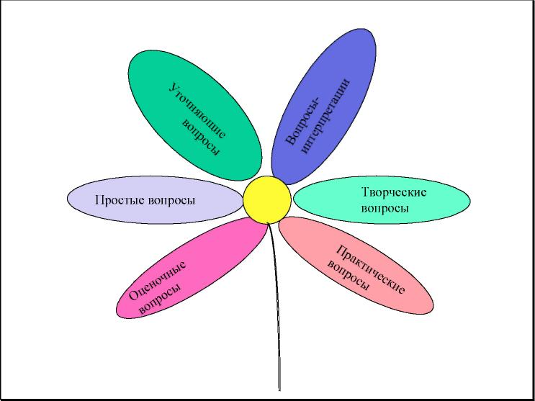  - Задали вопрос сами, ставите «+» на соответствующем лепесточке.  - Задали вопрос с чьей-то помощью, ставите « »  - Не смогли задать вопрос, ставите «-» на соответствующем листочке.  - После прочтения текста, оцените свою работу и вы берите кружок.  Зеленый кружок – ставил вопросы и отвечал на них без посторонней помощи. Я молодец!  Желтый кружок – не всегда удавалось ставить вопросы и отвечать на них, делал это с помощью одноклассников или учителя.  Красный кружок – не смог поставить вопросы и ответить на них. Нужна помощь!
 |  | - Работа с текстом после чтения.  Выборочное чтение.  – Где происходят события?  – Прочитайте строчки о наступлении зимы.  – Какие слова, на ваш взгляд, точнее всего рисуют картину наступления зимы?  – С кем сравнивается снег?  – Прочитайте последнее предложение (с. 88).  – Почему перестали тикать часы? | Предположительные ответы детей.
Физкультминутка | Личностные: оценивать важность здорового образа жизни.  Регулятивные: принимать и сохранять учебную задачу; выполнять учебное действие в материализованной форме. | «Колокольчики».  В прятки пальчики играют (сжимать, разжимать пальцы рук)  И головки убирают (открывать, закрывать глаза),  Словно синие цветки,  Распускают лепестки (руки поднять вверх и пальцы сводить веером).  Наверху качаются (наклоны рук вправо-влево),  Низко накланяются (наклоны вперед-назад).  Колокольчик голубой поклонился нам с тобой (кивают головой).
Работа с текстом(продолжение). |  | Итак, ребята, продолжаем работать над произведением. Правила работы по оцениванию такие же, как и при работе над вступлением.  Глава 1, часть 1.  1. Работа с текстом до чтения.  – Сколько глав из сказки помещено в учебнике? Почему?  – На что поделена глава?  – Сколько частей в 1-й главе?  – Прочитайте, о чём будет говориться в 1-й главе.  - Рассмотрите иллюстрацию, опишите, какой момент изобразил художник. | Отвечают на вопросы учителя.  Читают вслух.  Рассматривают иллюстрацию, рассказывают.
 |  | 2. Работа с текстом во время чтения.  Чтение 1-й главы.  – Начнём читать вслух и комментировать прочитанное.  Образец чтения:  Как-то весенним утром, часа в четыре, над Муми-долом пролетела первая кукушка. Она уселась на синюю крышу Муми-дома Вопрос (почему крыша синяя?)(снег уже растаял, и стал виден цвет крыши) и прокуковала восемь раз – с лёгкой хрипотцой, понятно, потому что весна была ещё в самом начале.  Муми-тролль проснулся и долго лежал, уставясь в потолок и соображая, где он. Он проспал сто ночей и сто дней подряд, он был ещё овеян сновидениями и не хотел расставаться со сном.  Но, перевернувшись с боку на бок, чтобы найти новое удобное положение, он увидел такое, что сон с него как рукой сняло. (То есть сон быстро прошёл, бесследно исчез. Вопрос: что же такое мог увидеть Муми-тролль?) Кровать Снусмумрика была пуста. (Проверка. Вот что так взволновало Муми-тролля! Вопрос: почему кровать Снусмумрика была пуста? Ответы-предположения детей.)  Муми-тролль так и подскочил в постели. (Вопрос: отчего?)  Ну конечно! Шляпы Снусмумрика тоже нигде не видать. (Проверка. Муми-тролль очень взволнован отсутствием Снусмумрика. Вероятно, это его близкий друг.)  – Это надо же! – сказал Муми-тролль.  Он подошёл к раскрытому окну и выглянул во двор. Ага, Снусмумрик воспользовался верёвочной лестницей. (Вопрос: как догадался? Ответы-  предположения детей.) Муми-тролль перебрался через подоконник и, осторожно переступая коротенькими ножками, спустился по лестнице вниз. (Проверка. Он увидел лестницу и понял, как выбрался наружу Снусмумрик.)  На сырой земле отчётливо виднелись отпечатки ног Снусмумрика. Они были запутанные, словно куриный след, и не было никакой возможности определить, куда он направился. Местами следы делали длинные прыжки и перекрещивались между собой. «Это он от радости, – размышлял про себя Муми-тролль. – А вот тут он перекувырнулся, уж это точно».  Муми-тролль поднял голову и прислушался. Где-то далеко-далеко Снусмумрик играл на губной гармошке, играл свою самую весёлую песенку:  «Эй, зверятки, завяжите бантиком хвосты».  Муми-тролль побежал прямо на музыку и внизу у реки увидел Снусмумрика. Тот сидел на перилах моста, нахлобучив на лоб свою старую шляпу, и болтал над водой ногами. (Ему явно хорошо.)  – Привет, – сказал Муми-тролль, усаживаясь с ним рядом.  – Привет, привет, – отозвался Снусмумрик, не отнимая от губ гармошки.  Солнце только что поднялось над верхушками деревьев и светило им прямо в лицо. А они жмурились от его лучей, болтали ногами над бегущей  сверкающей водой, и на сердце у них было привольно и беззаботно. (Оба радуются весеннему солнцу.) | Дети учатся самостоятельно формулировать вопросы автору, вести «диалог с автором. Примерные ответы детей выделены жирным шрифтом в тексте (см. раздел «Деятельность учителя»). | Задание: самостоятельно формулировать  вопросы автору, отвечать на них.  Ромашка Блума  - Задали вопрос сами, ставите «+» на соответствующем лепесточке.  - Задали вопрос с чьей-то помощью, ставите « »  - Не смогли задать вопрос, ставите «-» на соответствующем листочке.  - После прочтения текста, оцените свою работу и вы берите кружок.  Зеленый кружок – ставил вопросы и отвечал на них без посторонней помощи. Я молодец!  Желтый кружок – не всегда удавалось ставить вопросы и отвечать на них, делал это с помощью одноклассников или учителя.  Красный кружок – не смог поставить вопросы и ответить на них. Нужна помощь!
 |  | 3. Работа с текстом после чтения 1-й части.  1) Выявление первичного восприятия.  – Какими вам показались жители Муми-дола?  – Что больше всего удивило?  2) Обобщающая беседа.  – Найдите и подчеркните слова, которыми рисует автор наступление весны. (Весенним утром, первая кукушка, с лёгкой хрипотцой, весна ещё в самом начале, синяя крыша.)  – О чём думал Муми-тролль, проснувшись?  – Почему он не мог понять, где он? (Не проснулся до конца, сон тесно переплёлся с явью.)  – Что бы стали делать вы, если бы проспали всю зиму?  – Обратите внимание, как Муми-тролль шёл по следам Снусмумрика.  – Что узнали мы о внешнем виде Муми-троллей? (У них коротенькие ножки.)  – Чему радовался Снусмумрик? Как об этом догадался Муми-тролль?  – Как Муми-тролль нашёл Снусмумрика?  – Представьте себе Снусмумрика, играющего на губной гармошке.  – Какое настроение было у Снусмумрика? Как вы догадались?  – Почему на сердце у наших героев было привольно и беззаботно?  – Обратите внимание: через описание весеннего утра мы лучше понимаем настроение и чувства героев.  – Что значит отправлялись в большой мир? (Уплывали далеко от дома.)  – Почему им нравились эти путешествия?  – Что делает честь каждому дому? Как вы понимаете это выражение?  – Вы обратили внимание: семья Муми-троллей была очень гостеприимна, они были добрыми и весёлыми?  – Кто же из троллей был соней?  – Почему Сниффа надо было разбудить?  – Вы когда-нибудь придумывали что-то необыкновенное? Каким должно быть это «необыкновенное»? (Интересным, весёлым.) | Отвечают на вопросы по прочитанному произведению, работают с текстом, делают выводы, характеризуют внешность главных героев, поведение, привычки, чувства и настроение героев.
 |  | 4. Работа с иллюстрациями.  – Рассмотрите рисунки автора на с. 89 и 91.  – Какие моменты изображены?  – Найдите соответствующие каждому рисунку предложения в тексте, прочитайте их сначала про себя, затем вслух.  - А сейчас я вас прошу оценить работу своего одноклассника по алгоритму и отметьте в листе достижений. | Работают с иллюстрациями, находят соответствующий текст к иллюстрации, устно объясняют свой выбор.  Оценивают результат работы.
Информация о домашнем задании | Предметные: передавать содержание текста в виде пересказа.  Личностные: формировать мотивацию к обучению и целенаправленной познавательной деятельности.  Познавательные: осознавать необходимость нового знания;  учиться отбирать информацию, полученную из различных источников (словари, энциклопедии, справочники, электронные диски, сеть Интернет).  Регулятивные: принимать и сохранять учебную задачу;  использовать различные источники информации.  Коммуникативные: развивать умение слушать и понимать речь других. | - Откройте дневники, внимательно прочитайте и запишите домашнее задание:  - Рабочая тетрадь, зад. 3, стр. 13-14.  - Устный рассказ о семье Муми-тролля с показом каждого из героев.  - Откройте рабочую тетрадь, найдите зад. 3, прочитайте про себя.  - Объясните, как вы будете его выполнять.  - Для чего это зад. нужно выполнить (задание 3 на стр. 13-14 в рабочей тетради нам поможет составить устный рассказ о семье Муми-тролля)? | Записывают домашнее задание, объясняют смысл домашнего задания. | - Рабочая тетрадь, зад. 3, стр. 13-14.  - Устный рассказ о семье Муми-тролля с показом каждого из героев.
Подведение итогов учебного занятия. Рефлексия. | Предметные: осознание значимости чтения для дальнейшего обучения.  Личностные: определять степень успешности выполнения своей работы.  Познавательные: осознавать необходимость нового знания.  Регулятивные: принимать и сохранять учебную задачу;  адекватно воспринимать оценку учителя;  оценивать правильность выполнения действия на уровне адекватной ретроспективной оценки;  вносить необходимые коррективы в действие после его завершения на основе его оценки и учета характера сделанных ошибок.  Коммуникативные:  слушать других, пытаться принимать другую точку зрения, быть готовым изменить свою точку зрения;  развивать умение слушать и понимать речь других. | – Кто главные герои 1-й части?  – Что мы о них узнали?  – Как вы думаете, о чём будет рассказываться дальше? Какие слова из текста подсказывают вам? («Надо придумать что-нибудь необыкновенное».)  Все вопросы спроецированы на экране.  - Приготовьте свой лист достижений. Ответьте на вопросы и оцените свою работу на уроке.  - Вспомните, какую цель ставили в начале урока? (вести диалог с автором: учиться самостоятельно формулировать вопросы, отвечать на них).  - Достигли ли ее? В какой степени?  - Если не достигли, то, что нужно сделать?  - Какие затруднения возникли?  - Над чем нужно поработать?  - Какую отметку поставишь?  - Всем спасибо за работу. Урок окончен. До свидания.

Урок 2
Тема раздела: «Сказочные человечки».
Тема: Тайны шляпы Волшебника (Т. Янссон. «Шляпа Волшебника». 2-я часть).
Цель: Формирование умения выражать своё отношение к героям, давать им характеристику.
Задачи:
- Формировать умения читать (вслух и про себя) со скоростью, позволяющей понимать смысл прочитанного; сопоставлять характер героев, их поступки и мотивы; использовать различные источники информации.
- Развивать умения отвечать на вопросы по содержанию произведения; давать характеристику героям, выражать свое отношение, выразительно читать по ролям.
- Создать условия для воспитания в учащихся умения согласованно и продуктивно работать при выполнении коллективных заданий.

Тип урока: изучение и первичное закрепление новых знаний и способов деятельности.
Вид урока: комбинированный (технология продуктивного чтения)
Формы организации урока: индивидуальная, парная, групповая, фронтальная.
Методы обучения: беседа, рассказ, демонстрация, работа с книгой, рабочей тетрадью.
Оборудование: ПК, презентация, картинки с изображением героев, видеофрагмент мультфильма «Всё дело в шляпе», толковый словарь.
Планируемый результат: сформировать умение выражать своё отношение к героям, давать им характеристику.

№ | Этапы урока | Планируемые результаты  (личностные,  метапредметные, предметные) | Содержание |  | Задания для учащихся, выполнение которых приведёт к достижению планируемых результатов с разработанной системой оценки
№ | Этапы урока |  | деятельность учителя | Деятельность учеников
1 | Орг. момент | Предметные:  осознание значимости чтения для дальнейшего обучения.  Личностные:  формировать мотивацию к обучению и целенаправленной познавательной деятельности.  Познавательные:  Осознать необходимость нового знания.  Регулятивные:  Принимать и сохранять учебную задачу.  Коммуникативные:  Развивать умение слушать и понимать речь других. | - Здравствуйте, ребята. Тихо садитесь. Урок литературного чтения.  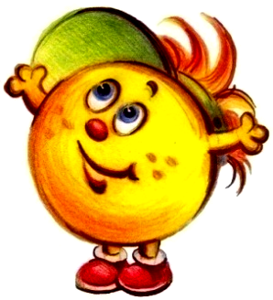 | Обучающиеся самостоятельно оценивают свою готовность к уроку. | Оценить готовность к уроку.  Требования к оцениванию:  «Собери и одень снеговика»
2 | Актуализация знаний | Предметные:  развитие умения по отрывку из произведения узнать героя.  Личностные:  Формировать мотивацию к обучению и целенаправленной познавательной деятельности.  Познавательные:  Выполнять анализ.  Регулятивные:  Принимать и сохранять цели и задачи учебной деятельности; оценивать правильность выполнения действий совместно с учителем.  Коммуникативные:  Развивать умение слушать и понимать речь других. | - С каким произведением мы начали знакомство на прошлом уроке?  -Ребята, выполните задание «Угадай героя». После окончания работы сравните свою работу с правильным ответом.  Часто бродил один ночью, имел губную гармошку, носил старую зелёную шляпу и старый костюм, имел кошачьи глаза, которые видят в темноте (Снусмумрик)  Главный герой книги, в которого влюблена фрёкен Снорк (Муми- тролль)  Они принимали всех незнакомцев в своём доме с невозмутимым спокойствием (Муми-мама, мумии- папа)  Дольше всех на неделю находится в зимней спячке (Снифф) 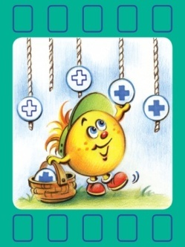 | Детям на листочках дается задание, они самостоятельно выполняют, после чего проводится самопроверка по образцу на доске.  Самопроверка  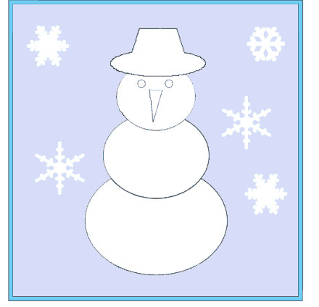  Угадай героя | - Угадайте героя.  Сравни с правильным ответом  Критерии  валенки Узнал(а) всех  ком Узнал(а) 1-2 героев  снежинка НЕ узнал героев
3 | Проверка домашнего задания. | Предметные:  Участвовать в диалоге в соответствии с правилами речевого общения  Личностные:  высказывать своё отношение к героям прочитанных произведений, к их поступкам  Познавательные:  Преобразовывать информацию из одной формы в другую: подробно пересказывать небольшие тексты.  Регулятивные:  Учиться высказывать свое отношение к героям, выражать эмоции.  Коммуникативные: Выразительно пересказывать текст. | Проверка домашнего задания.  -Давайте посмотрим, как вы изобразили героев этой сказки  -Что вы узнали об этой семье?  - Что вы изобразили?  Характер героя, его поступки и их мотивы.  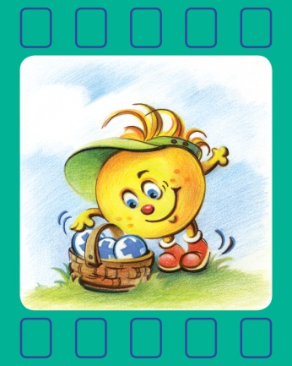  – Встретилось ли что-нибудь сказочное в 1-й части? | Работа в парах  Устный рассказ о семье Муми-тролля с показом каждого из героев.  Взаимопроверка по критериям (слайд )  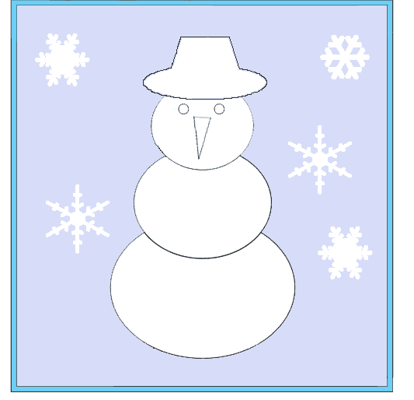  рассказ | Проверка умения составлять рассказы о персонажах  Критерии  ком Описывает внешность героя  пуговицы Дает характеристику герою  руки  Выказывать своё отношение к героям, выражать эмоции.
4 | Актуализации  субъективного опыта учащихся | Предметные:  развитие умений выразительно читать; отвечать на вопросы.  Личностные:формировать мотивацию к обучению и целенаправленной познавательной деятельности.  Познавательные: выполнять анализ.  Регулятивные:  принимать и сохранять цели и задачи учебной деятельности;  Коммуникативные: развивать умение слушать и понимать речь других; | Проблемная ситуация  -Какие замечательные рисунки у вас получились.  -Туве Янссон- тоже была художником иллюстратором.  Толковый словарь: слово иллюстратор. Она иллюстрировала свои книги сама.  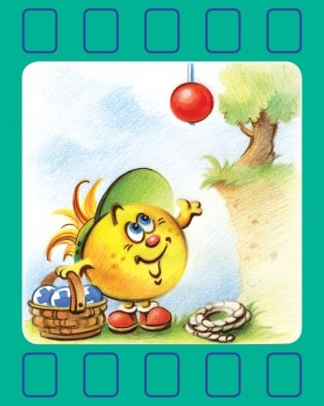  - Прочитайте отрывок к данной иллюстрации.  - Узнали ли мы из прочитанной части что - нибудь о волшебной шляпе?(нет)  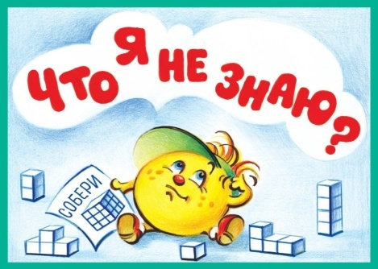  - Значит это нам предстоит ещё узнать.  -Заинтересовала ли вас эта книга? Почему?  Ребята, оказывается эта книга пользуется огромной популярностью. Она переведена на 25 языков мира. А началось всё с книги «Маленькие тролли и большое наводнение», затем появилась книга «Муми- тролли и комета», третьей была книга «Шляпа Волшебника» , а затем ещё много других книг о Муми- троллях.  По книге созданы мультфильмы(слайд ).  Постановка задачи перед чтением  – О чём рассказал нам этот фрагмент из мультфильма?  -Всегда ли события в мультфильмах или фильмах совпадают с событиями авторского текста?  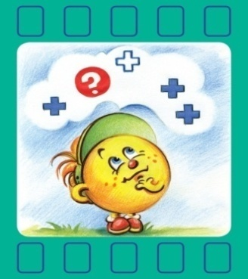  - Вот это мы сейчас и проверим.  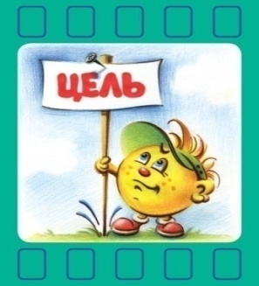  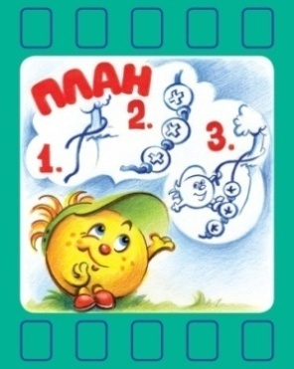 | Толковый словарь: слово иллюстратор. Она иллюстрировала свои книги сама.
5 | Этап изучения новых знаний и  способов деятельности | Предметные:  Читать вслух целыми словами осознанно, правильно, выразительно, используя интонацию, соответствующий темп и тон речи; формулировать вопросы по прочитанному тексту;  Личностные:  Развивать умения выказывать своё отношение к героям, выражать эмоции.  Познавательные:  Делать выводы в результате совместной работы класса и учителя.  Регулятивные:  Учиться высказывать своё предположение.  Коммуникативные:  Оформлять свои мысли в устной и письменной форме. | - Чтение 2-й части.  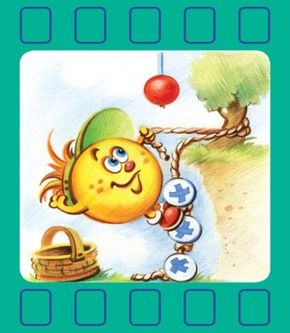 | диалог с автором, комментированное чтение  .  Муми-тролль стал под окошком восточной мансарды (жилое помещение на чердаке) и, сунув в рот лапы, дал сигнал по одним им понятной тайной системе: три простых свистка и один долгий. (Это означало: есть дело.) Слышно было, что Снифф перестал храпеть, но не шелохнулся.  – А ну-ка ещё раз! – сказал Снусмумрик, и они повторили сигнал с удвоенной силой.  Окошко с треском распахнулось.  – Я сплю! – сердито крикнул Снифф.  – Давай к нам, да не сердись, – сказал Снусмумрик. – Мы задумали что-то совсем необыкновенное.  Снифф навострил помятые со сна уши (Ему тоже хочется чего-то необычного!) и спустился вниз по верёвочной лестнице. (Пожалуй, нелишне упомянуть, что в Муми-доме верёвочные лестницы были под каждым окном: ведь выходить каждый раз через крыльцо – такая морока!) (Морока – хлопотное дело.)  День и вправду обещал быть чудесным.  – Послушай-ка, Муми-тролль, – сказал Снусмумрик. – Есть идея. Что, если забраться на самую верхушку горы и сложить там пирамиду из камней? Пусть знают, что мы первые побывали на вершине.  – Идёт, – сказал Снифф и тотчас двинулся в путь, не желая никого пропускать впереди себя. (Вопрос: почему Сниф не хотел никого пропускать впереди себя? Предположения-ответы детей.)  На вершине разгуливал весенний ветер и на все четыре стороны распахивался голубой горизонт. На западе было море, на востоке река, петляя, уползала в глубь Пустынных гор, на севере как весенний ковёр простирались дремучие леса, а на юге из трубы Муми-дома курился дымок – это Муми-мама варила к завтраку кофе. Но Снифф ничего этого не замечал. (Интересно почему?) Потому что на вершине горы лежала шляпа, точнее говоря, чёрный цилиндр.  – Кто-то уже побывал тут до нас! – сказал он. (Проверка. Вот почему он никого не пропускал вперёд – хотел быть первым.)  Муми-тролль поднял шляпу и стал её рассматривать.  – Шляпа что надо, – сказал он. – Может, будет тебе как раз впору, Мумрик?  – Нет, нет, – ответил Снусмумрик (он очень любил свою старую зелёную шляпу). – Уж слишком новая!  – А может, она понравится папе? – размышлял вслух Муми-тролль.  – Захватим её с собой, – сказал Снифф. – А теперь я хочу домой. Смерть как хочется кофе. (То есть очень сильно хочется.) А вам?  – Ещё бы! – с жаром отозвались Муми-тролль и Снусмумрик. (Им тоже хочется домой.)  Вот как получилось, что они нашли шляпу Волшебника и забрали её с собой, не подозревая о том, что тем самым превратили Муми-дол в арену всяческого волшебства и удивительнейших событий.  Физкультминутка. | Характер героя, его поступки и их мотивы.  ВОПРОСЫ тонкий и толстый  Достаточно взглянуть на эту таблицу, чтобы понять сущность этого приема.  Критерии  слайд  Вопросы  Вопросы  Простые ком Уточняющие нос  Интерпретации глаза  Творческие рукавички  Практические пуговицы  Оценочные рот
  ? | ?
  В эту графу мы записываем те вопросы, на которые предполагается развернутый, «долгий», обстоятельный ответ. Например, «какова связь между временем года и поведением человека?». | В эту графу мы записываем вопросы, на которые предполагается однозначный, «фактический» ответ. Например, «который сейчас час?».
6 | Этап первичной проверки  понимания изученного | Предметные:  отвечать на вопросы по содержанию произведения, высказывать предположения  Личностные:формировать мотивацию к обучению и целенаправленной познавательной деятельности;  Познавательные:  учить выборочному чтению;  Регулятивные:  решать проблемы творческого и поискового характера;  Коммуникативные:  развивать умение слушать и понимать речь других;  владеть диалогической формой речи. | - Обобщающая беседа.  - Есть ли отличия между авторским текстом и мультфильмом? (да)  - Где оказалось интереснее?  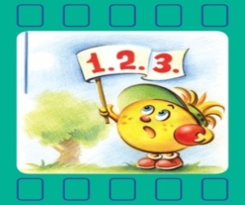  – Что показалось смешным?  – Чем Муми-тролль и его друзья напоминают вас?  – Что можно сказать об обитателях дома? (Они любили необыкновенное, были выдумщиками, умели находить нестандартные выходы из положений.)  – Какая идея родилась у Снусмумрика?  – Прочитайте описание картины, открывшейся с вершины горы.  – Почему Снифф не заметил, какой чудесный вид открывался с вершины?  – Как Снифф догадался, что на вершине кто-то побывал? Кто это мог быть?  – Вы знаете, как выглядит шляпа-цилиндр? Посмотрите на с. 94.  – Почему от этого цилиндра отказался Снусмумрик?  – Было ли что-то необычное в этой шляпе? (Нет.)  – Попробуйте предположить, что ожидает нас в следующих частях сказки. Почему вы так думаете? | -Они умеют свистеть, у них есть условные знаки, понятные только им сигналы  Они любили необыкновенное, были выдумщиками, умели находить нестандартные выходы из положений  Читают описание картины, открывшейся с вершины горы  Высказывают свои предположения.
7 | Этап закрепления изученного | Предметные:  Осознанно, правильно. Выразительно читать целыми словами. Выбирать нужную информацию для ответа на вопрос.  Личностные:  Высказывать свое отношение к героям произведения, их поступкам.  Познавательные: находить ответы на вопросы в тексте.  Регулятивные:  Учиться работать по предложенному учителем плану.  Коммуникативные: уметь работать в группе, договариваться. | II. Повторное чтение с целью подготовки к чтению по ролям.  – Кто герои этой части?  - По книге созданы мультфильмы.(слайд )  - Постановка задачи перед чтением  – О чём рассказал нам этот фрагмент из мультфильма?  -Всегда ли события в мультфильмах или фильмах совпадают с событиями авторского текста?  - Вот это мы сейчас и проверим.  – По итогам чтения продолжаем делать записи в тетради (с. 13–14).  – Прочитайте текст про себя. Определите, кому принадлежат реплики и слова, как их надо читать. | Работа в группах.  Вспомним правила работы в группе  В группе должен быть организатор обсуждения,  Каждый может высказать свою версию решения,  Один говорит, а остальные слушают,  Каждая версия обсуждается в группе,  В группе согласуется общее решение,  Представитель группы защищает согласованное решение перед классом.  . | В группе должен быть --------- обсуждения,  --------- может высказать свою версию решения,  -------- говорит, а -------- слушают,  ------------ версия обсуждается в группе,  В группе согласуется ---------- решение,  Представитель группы ------------- согласованное решение перед классом.  . Критерии
8 | Этап обобщения и  систематизации | Предметные:  Участвовать в диалоге в соответствии с правилами речевого общения.  Личностные:  Оценивать поступки в соответствии с определенной ситуацией.  Познавательные:  учить строить речевые высказывания в устной форме;  Регулятивные:планировать свои действия в соответствии с поставленной задачей.  Коммуникативные: умение работать в группе. | III. Чтение по ролям.  – Что мы делали? (Читали текст, отвечали на вопросы по тексту, выказывали своё отношение к героям.) |  | *1 группа - найти и подготовить выразительное чтение отрывка к иллюстрации на с.91.  **2 группа - прочитайте текст, определите кому принадлежат реплики  Критерии  Шарфик осознанно, правильно, выразительно читать целыми словами;  Галстук  * отрывка к иллюстрации  **определите кому принадлежат реплики
9 | Этап подведения итогов  учебного занятия | Предметные: осознание значимости чтения для дальнейшего обучения.  Личностные: определять степень успешности выполнения своей работы.  Познавательные: осознавать необходимость нового знания.  Регулятивные: принимать и сохранять учебную задачу; адекватно воспринимать оценку учителя;  Коммуникативные: слушать других, пытаться принимать другую точку зрения, быть готовым изменить свою точку зрения;  развивать умение слушать и понимать речь других. | – Что мы делали?  – Какое умение формировали?  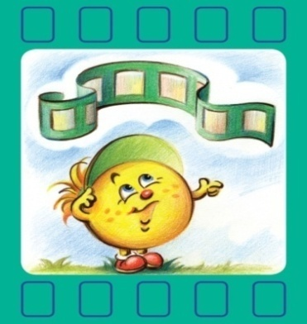  Что мы узнали о шляпе Волшебника? Значит, тайна шляпы – самое главное – будет разгадана дальше. | (Читали текст, отвечали на вопросы по тексту, выказывали своё отношение к героям.) | Критерии  Ведро - Мне было трудно. Нужна помощь.  Шапочка - Мне было трудно, но я справился с заданием. Я вполне доволен собой  Шляпа- Урок прошёл удачно .Я доволен собой!  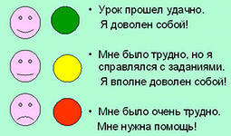
10 | Этап рефлексии | Предметные: осознание значимости чтения для дальнейшего обучения.  Личностные: определять степень успешности выполнения своей работы.  Познавательные: осознавать необходимость нового знания.  Регулятивные: оценивать правильность выполнения действия на уровне адекватной ретроспективной оценки; вносить необходимые коррективы в действие после его завершения на основе его оценки и учета характера сделанных ошибок.  Коммуникативные: развивать умение слушать и понимать речь других. | – С каким настроением уходите с урока?  – Как бы вы сами оценили свою работу?  – Пригодится это вам в дальнейшем? Где?  – Поблагодарим за работу на уроке друг друга. | «Вместе не трудно,  вместе не тесно,  вместе легко  и всегда интересно!» | СОЛНЫШКО хорошее настроение  ЛУНА грустное настроение  Кто доволен работой своей группы? (аплодисменты)  Кому понравилась работать в группе, возьмите мешок подарков, а кому лучше работать одному возьмите подарок для одного человечка
11 | Этап информации о  домашнем задании | Предметные:  Составлять устный рассказ;  Личностные:  формировать мотивацию к обучению и целенаправленной познавательной деятельности.  Познавательные:  осознавать необходимость нового знания;.  Регулятивные:  принимать и сохранять учебную задачу;  Коммуникативные:  развивать умение слушать и понимать речь других. | Учитель комментирует домашнее задание.  1. Изготовить макет (рисунок) шляпы Волшебника и рассказать, на какие волшебства она способна.  2. Нарисовать карту Муми-дола. | Дети слушают задание и записывают его в дневник. | - Нарисовать рисунок шляпы Волшебника и рассказать, на какие волшебства она способна.  - Нарисовать карту Мумии-дола.

Урок 3
Тема раздела: «Сказочные человечки».
Тема урока: Сказочная повесть Т.Янсон «Шляпа Волшебника» (3-4 части).
Цель урока: Формирование умения отвечать на вопросы по прочитанному тексту (вести «диалог с автором»); выражать своё отношение к героям, событиям.
Задачи урока:
- Формировать умения читать (вслух и про себя) со скоростью, позволяющей осознавать (понимать) смысл прочитанного; читать осознанно, выразительно текст художественного произведения; осознавать значимость чтения для дальнейшего обучения; находить различные средства выразительности (сравнение, олицетворение); составлять устный рассказ на основе созданного рисунка (иллюстрации).
- Развивать умения отвечать на вопросы по содержанию произведения; самостоятельно работать с текстом; аргументировать свою точку зрения.
- Создавать условия для положительной мотивации к обучению и целенаправленной познавательной деятельности; уважительного отношения к иному мнению, умения согласованно и продуктивно работать при выполнении коллективных заданий; принятия и сохранения учебных задач; понимания причин своего неуспеха и находить способы выхода из этой ситуации.

Тип урока: изучение и закрепление нового материала.
Вид урока: комбинированный
Формы организации урока: индивидуальная, парная, коллективная, групповая.
Методы обучения: беседа, рассказ, работа с книгой, рабочей тетрадью, с иллюстрациями.
Оборудование: учебник, рабочая тетрадь, листы оценивания, презентация.
Планируемые результаты: сформировать умение отвечать на вопросы по прочитанному тексту, (вести «диалог с автором»); читать осознанно, правильно, выразительно текст художественного произведения, отвечать на вопросы к тексту.

Дидактическая структура урока | Планируемые результаты  (личностные,  метапредметные, предметные  (УУД) | Деятельность учителя | Деятельность учащихся | Задания для учащихся, выполнение которых приведёт к достижению планируемых результатов с разработанной системой оценки
1.Организационный момент | Предметные: осознание значимости чтения для дальнейшего обучения.  Личностные: формировать мотивацию к обучению и целенаправленной познавательной деятельности.  Познавательные: осознавать необходимость нового знания.  Регулятивные: принимать и сохранять учебную задачу  Коммуникативные: развивать умение слушать и понимать речь других. | - Итак, друзья, внимание!  Ведь прозвенел звонок.  Садитесь поудобнее,  Скорей начнём урок.  Проверка готовности к уроку.  - У вас у каждого на столах лежат листы достижений (Приложение 1), в которые вы будет заносить результаты своей деятельности по каждому этапу урока.  - Внимательно рассмотрите требования к оцениванию:  Зеленый кружок – успешно  справился с заданием. Я молодец!  Желтый кружок – были ошибки в  работе.  Красный кружок – не справился с заданием. Нужна помощь! (Алгоритм оценивания на каждом этапе учитель проецирует на экран).  - Ребята, у вас на столе лежат смайлики, выберите и покажите какое у вас настроение. | Дети проверяют глазами, что приготовили к уроку, оценивают свою готовность по плану, выбирают кружок соответствующего цвета и прикрепляют к данному этапу урока.  Выбирают смайлик, соответствующий настроению. | Алгоритм оценивания на каждом этапе учитель проецирует  на доске  Зеленый кружок – успешно справился с заданием. Я молодец!  Желтый кружок –  были ошибки в работе.  Красный кружок – не справился с заданием. Нужна помощь! (Алгоритм оценивания на каждом этапе учитель проецирует на экран).  На доске спроецированы смайлики настроения:  
- Проверка домашнего задания | Предметные: умение составлять устный рассказ на основе созданного рисунка (иллюстрации).  Личностные: формировать мотивацию к обучению и целенаправленной познавательной деятельности.  Познавательные: учить строить речевые высказывания в устной форме;  Регулятивные: принимать и сохранять учебную задачу;  учиться работать по предложенному учителем плану;  Коммуникативные:  развивать умение слушать и понимать речь других;  строить монологическое высказывание, владеть диалогической формой речи;  контролировать действия партнера;  договариваться с одноклассниками совместно с учителем о правилах поведения и общения и следовать им;  осуществлять взаимный контроль и оказывать в сотрудничестве необходимую взаимопомощь;  учитывать разные мнения и интересы и обосновывать собственную позицию. | - Ребята, приготовьтесь к проверке домашнего задания. Работать будете в парах.  -Давайте посмотрим, как вы изобразили карты Муми-дола, шляпы Волшебника.  Расскажите рассказы с помощью карт Муми-Дола.  Используя алгоритм (спроецирован на экране), оцените ответ одноклассника.  -Занесите результат в лист достижений.  Не забывайте, пожалуйста, о правилах работы в парах. Следите за осанкой.  - Проверим, как вы справились с заданием (спрашивает 1-2 учеников, при необходимости ведет корректировку). | - Ребята, приготовьтесь к проверке домашнего задания. Работать будете в парах.  -Давайте посмотрим, как вы изобразили карты Муми-дола, шляпы Волшебника.  Расскажите рассказы с помощью карт Муми-Дола.  Используя алгоритм (спроецирован на экране), оцените ответ одноклассника.  -Занесите результат в лист достижений.  Не забывайте, пожалуйста, о правилах работы в парах. Следите за осанкой.  - Проверим, как вы справились с заданием (спрашивает 1-2 учеников, при необходимости ведет корректировку). | Рассказы по рисункам.  Работа в парах.  Оценить работу.  Требования к оцениванию  - Связный рассказ по теме иллюстрации – зеленый кружок.  - Отдельные предложения по теме иллюстрации – желтый кружок.  - Нет рассказа и рисунка – красный кружок.
- Актуализация знаний. | Предметные: осознавать значимость чтения для дальнейшего обучения.  Личностные:  формировать мотивацию к обучению и целенаправленной познавательной  деятельности.  Регулятивные:  принимать и сохранять учебную задачу;  работая по плану, сверять свои действия с целью и при необходимости исправлять ошибки с помощью учителя.  Познавательные:  выстраивать логическую цепь рассуждений; выполнять анализ. | - С произведением какой писательницы мы познакомились?  - Как называется это произведение?  - Из какой страны пришла к нам эта сказка?  _Каких героев вы уже знаете?  - Перед вами лежат пункты плана (разрезаны), но они перепутались. Ваша задача - восстановить последовательность, если выполните верно, то у вас получится слово.  Превращение яичных скорлупок. (Ч)  Наши герои исследуют тучки. (Т)  Тучками можно управлять! (Е)  Муми-папа потрясен! (Н)  Новая игра. (И)  Страшный сон. (Е) | - Туве Янссон  - «Шляпа Волшебника»  - Из Финляндии.  Дети выполняют задание и складывают слово. (Чтение) | Работа с планом:  Превращение яичных скорлупок. (Ч)  Наши герои исследуют тучки. (Т)  Тучками можно управлять! (Е)  Муми-папа потрясен! (Н)  Новая игра. (И)  Страшный сон. (Е)  Алгоритм ценивания на доске:  Успешно справился и получилось слово - Зеленый кружок.  В задании допустил ошибки - Желтый кружок .  Не выполнил задание - Красный кружок.
4.Постановка цели урока. | Предметные: осознавать значимость чтения для дальнейшего обучения.  Личностные: формировать мотивацию к обучению и целенаправленной познавательной деятельности.  Познавательные: учить строить речевые высказывания в устной форме.  Регулятивные: планировать свои действия в соответствии с поставленной задачей.  Коммуникативные: развивать умение слушать и понимать речь других;  владеть диалогической формой речи. | . Чтение 3-й части.  1. Работа с текстом до чтения.  – Напомните, чем закончилась 2-я часть.  – Как будут развиваться события дальше? Чего вы ожидаете? Предположите, о чем дальше пойдет речь в тексте?  - Сформулируйте цели урока (Будем вести диалог с автором: самостоятельно формулировать вопросы автору, отвечать на них, давать характеристику героям произведения). | Предположения детей.  Формулируют цели урока:  - Будем вести диалог с автором: самостоятельно формулировать вопросы автору, отвечать на них, выразительно осознанно читать текст. | Фронтальная работа. Беседа о прочитанном.
5.Работа с текстом. | Предметные: отвечать на вопросы по содержанию произведения, самостоятельно формулировать вопросы по прочитанному тексту (вести «диалог с автором»);  читать (вслух и про себя) со скоростью, позволяющей осознавать (понимать) смысл прочитанного;  осознавать сущность поведения героев, самостоятельно делать выводы,  находить различные средства выразительности (сравнение, олицетворение);  работать со словом.  Личностные: формировать мотивацию к обучению и целенаправленной познавательной деятельности;  уважать иное мнение, историю и культуру других народов и стран.  Познавательные: учить строить речевые высказывания в устной форме;  Регулятивные: пользоваться планом в ходе самооценки;  решать проблемы творческого и поискового характера;  Коммуникативные: развивать умение слушать и понимать речь других;  владеть диалогической формой речи. | - Самостоятельное чтение текста детьми про себя.  Прочитайте самостоятельно про себя 3 часть, в группе проверьте как вы смогли сформулировать вопросы и ответы.  Вопросы после чтения 3-й части.  – Чем не понравилась папе шляпа?  – Для чего её приспособили?  – Чем заканчивается часть?  – Что нового узнаём мы о Муми-тролле?  – Что сказочного встретили в этой части? Значит, все чудеса ожидают нас в 4-й части.  3. Словарная работа (ведется в группе по такому же алгоритму, после обсуждения 3 части).  – Как вы поняли выражение: общее впечатление было весьма внушительно.  – Что это за мемуары писал Муми-папа? Прочитайте объяснение автора.  - Итак, ребята, давайте вернемся к чтению сказки и посмотрим, что – же за чудеса нас ожидают в 4-й части.  - Работа с текстом во время чтения. (Чтение 4-й части. Диалог с автором.  Использование сокращенных знаков: В – вопрс, О – прогнозируемый ответ, П – проверка по ходу чтения.)  - Ребята, когда вы будете работать над текстом вам необходимо будет оценить умение самостоятельно формулировать вопросы автору, отвечать на них по алгоритму, который вы видите на доске (Приложение 1).  - Начнем читать вслух и комментировать прочитанное.  Образец чтения:  Гостиная опустела. А в углу, между комодом и дверью на кухню, осталась шляпа Волшебника с яичной скорлупой. И тут сотворилось чудо: (В. Интересно, какое?) яичная скорлупа начала преображаться.  Дело в том, что всякая вещь, если она достаточно долго пролежит в шляпе Волшебника, превращается в нечто совершенно иное – и никогда нельзя знать заранее, во что именно. Муми-папе ужасно повезло, что шляпа ему не подошла: (В Почему повезло? О) побудь он в ней чуточку подольше – и только покровителю всех троллей и Сниффов известно, какая участь (доля, судьба) его ожидала. (П) Муми-папа заработал лишь лёгкую головную боль (которая прошла после обеда). Зато яичные скорлупки, оставшиеся в шляпе, мало-помалу начали менять свой вид. (В Во что превратятся скорлупки? О) Они сохранили белый цвет, но всё росли и росли в размерах и стали мягкими и пухлыми. Немного погодя они целиком заполнили шляпу, а потом из шляпы выпорхнули пять маленьких круглых тучек. Они выплыли на веранду, мягко спустились с крыльца и повисли в воздухе над самой землёй. А в шляпе Волшебника стало пусто.  – Это надо же! – сказал Муми-тролль.  – Уж не пожар ли? – обеспокоенно спросила Снорк.  Тучки неподвижно стояли перед ними и словно чего-то ждали. (В Чего ждали тучки? О) Фрекен Снорк тихонечко протянула лапу и потрогала тучку, которая была к ней поближе.  – Совсем как вата! – удивлённо сказала она.  Тут все придвинулись ближе и стали ощупывать тучки.  – Подушка, да и только, – сказал Снифф.  Снусмумрик осторожно толкнул одну из тучек. Она проплыла немного в воздухе и снова застыла на месте. (П Тучки словно подталкивают героев к каким-то действиям.) И т.д.  2. Обобщающая беседа.  – Почему Муми-папе повезло, что шляпа ему не подошла?  – А почему тучек было 5?  – С каким новым героем мы познакомились? (Фрекен Снорк, подруга Муми-тролля.)  – На что были похожи тучки?  – Кто стал «первооткрывателем» катания на тучках? (Фрекен Снорк.)  – С чем сравнивает автор тучки? (С большими послушными кроликами.)  – Как отнёсся Муми-папа к необычному занятию своих детей?  – А что сказала мама? Какая она была? (Любящая, заботливая, спокойная, понимающая своих детей.)  – Какую новую игру изобрели Муми-тролли? Расскажите о ней.  – Какое настроение было у наших героев?  – Если бы у вас была такая возможность, то какую бы игру с тучками придумали вы? | Работа в группах.  Вспомним правила работы в группе  В группе должен быть организатор обсуждения,  Каждый может высказать свою версию решения,  Один говорит, а остальные слушают,  Каждая версия обсуждается в группе,  В группе согласуется общее решение,  Представитель группы защищает согласованное решение перед классом.  Ответы детей.  (Была велика и тяжела.)  Был аккуратный  Ничего  - Папа выглядел большим, солидным.  - Мемуары – это воспоминания о прошедших событиях.  Дети учатся самостоятельно формулировать вопросы, вести «диалог с автором». Примерные ответы детей выделены жирным шрифтом в тексте (см. раздел «Деятельность учителя»).  Отвечать на вопросы после прочтения произведения. | Задание: самостоятельно формулировать  вопросы автору, отвечать на них.  Ромашка Блума  - Задали вопрос сами, ставите «+» на соответствующем лепесточке.  - Задали вопрос с чьей-то помощью, ставите « »  - Не смогли задать вопрос, ставите «-» на соответствующем листочке.  - После прочтения текста, оцените работу в группе и выберите кружок.  Зеленый кружок – ставил вопросы и отвечал на них без посторонней помощи. Я молодец!  Желтый кружок – не всегда удавалось ставить вопросы и отвечать на них, делал это с помощью одноклассников или учителя.  Красный кружок – не смог поставить вопросы и ответить на них. Нужна помощь!  Кто доволен работой своей группы? (аплодисменты)  Кому понравилась работать в группе, возьмите букетик цветов, а кому лучше работать одному возьмите 1 цветочек.
6.Физминутка. | Личностные: оценивать важность здорового образа жизни.  Регулятивные: принимать и сохранять учебную задачу; выполнять учебное действие в материализованной форме. | - Встаньте, прикройте глаза, поднимите носик. Представьте, что ваш нос начал расти, расти и расти. Нарисуйте своим длинным носиком волшебный предмет из сказки «Шляпа волшебника».  - А теперь ваш нос начал уменьшаться до обычных размеров. Откройте глаза.
7.Закрепление изученного. | Предметные:  - развитие умения по отрывку из произведения узнать героя.  Личностные: формировать мотивацию к обучению и целенаправленной познавательной деятельности.  Познавательные:  - осуществлять синтез как составление целого из частей;  Регулятивные: принимать и сохранять учебную задачу;  учиться работать по предложенному учителем плану;  Коммуникативные:  - развивать умение слушать и понимать речь других;  - учиться работать в паре;  - строить монологическое высказывание, владеть диалогической формой речи;  - контролировать действия партнера;  договариваться с одноклассниками совместно с учителем о правилах поведения и общения и следовать им;  - осуществлять взаимный контроль и оказывать в сотрудничестве необходимую взаимопомощь;  учитывать разные мнения и интересы и обосновывать собственную позицию. | 1)- Ребята, сейчас вам предстоит работать в паре. Перед вами лежат карточки. Соедините героя с его характеристикой.  Не забывайте правила работы в паре.  - Этот герой – хороший товарищ, он не отягощает свою жизнь вещами, но дух бродяжничества уводит его от друзей. Он уходит на всю зиму в тёплые страны. (Снусмумрик)  - Этот герой меняет цвет в зависимости от настроения. Любит танцевать и навешивать на себя разные украшения. За ухом у этого героя всегда цветы, а на ноге маленький золотой браслет. (Фрекен - Снорк)  - Этот герой похож на вставшего на задние лапы беленького бегемотика, любит справедливость и честность, очень дружелюбен. (Мумии - тролль)  - Этот герой волнуется, боясь не угадать, что захотят на сладкое ее новые гости в день своего рождения и “сколько подушек им надо под голову”. (Мумии - мама)  - Этот герой считает, что дом Мумии – троллей должен быть полон удивительных уголков и потайных комнат, лестниц, балкончиков и башен. (Мумии - папа)  Используя алгоритм (на доске), оцените ответ одноклассника. Занесите результат в лист достижений.  Не забывайте, пожалуйста, о правилах работы в парах. Следите за осанкой.  - Проверим, как вы справились с заданием (на доске изображены иллюстрации с героями, учитель спрашивает 1-2 учеников, при необходимости ведет корректировку). | Дети в парах выполняют задание, проверяют и оценивают по алгоритму, выбирают цвет кружка и заносят результаты проверки домашнего задания в лист достижений.  Сообщают о результатах работы, об ошибках. | Работа в паре.  Алгоритм оценивания:  1.Характеристики подобраны верно– зеленый кружок.  2.Имеются недочеты – желтый кружок.  3.Задание не выполненно– красный кружок
Работа в тетради. | Предметные:  - выбирать нужную информацию для ответа на вопрос.  - делить текст на части, озаглавливать части;  Познавательные: находить ответы на вопросы в тексте;  перерабатывать и преобразовывать информацию из одной формы в другую (составлять план).  Регулятивные:  - принимать и сохранять учебную задачу;  - учиться работать по предложенному учителем плану.  Коммуникативные - уметь работать в группе, договариваться. | 3)- Открываем тетрадь на стр. 13, задание 2.  – вам предстоит в группе озаглавить два последних пункта плана 4-й части | Работа в группах.  Вспомним правила работы в группе:  В группе должен быть организатор обсуждения,  Каждый может высказать свою версию решения,  Один говорит, а остальные слушают,  Каждая версия обсуждается в группе,  В группе согласуется общее решение,  Представитель группы защищает согласованное решение перед классом.  . | Работа с тетрадью.  (работа в группах).  Алгоритм оценивания:  Группа справилась с заданием – зеленый кружок.  Есть неточности – желтый кружок.  Задание не выполнено – красный кружок
8.Информация о домашнем задании | Предметные: передавать содержание текста в виде пересказа.  Личностные: формировать мотивацию к обучению и целенаправленной познавательной деятельности.  Познавательные: осознавать необходимость нового знания;  учиться отбирать информацию, полученную из различных источников (словари, энциклопедии, справочники, электронные диски, сеть Интернет).  Регулятивные: принимать и сохранять учебную задачу;  использовать различные источники информации.  Коммуникативные: развивать умение слушать и понимать речь других. | - Откройте дневники, внимательно прочитайте и запишите домашнее задание:  Учебник с. 101.  - Объясните, как вы будете его выполнять. | Записывают домашнее задание, объясняют как будут выполнять. | Учебник с. 101.  Выразительное чтение.
9. Этап подведения итогов  учебного занятия.  Рефлексия. | Предметные: осознание значимости чтения для дальнейшего обучения.  Личностные: определять степень успешности выполнения своей работы.  Познавательные: осознавать необходимость нового знания.  Регулятивные: принимать и сохранять учебную задачу;  адекватно воспринимать оценку учителя;  оценивать правильность выполнения действия на уровне адекватной ретроспективной оценки;  вносить необходимые коррективы в действие после его завершения на основе его оценки и учета характера сделанных ошибок.  Коммуникативные:  развивать умение слушать и понимать речь других. | - Какие впечатления остались у вас после сказки?  - Почуствовали - ли вы, что сказку написала финская писательница? ( Да, по именам героев, тролли – сказочные персонажи фольклора Запада)  - А узнали – ли вы о волшебнике, про чью шляпу читали?  - Почему он оставил шляпу?  - Что случится дальше?  - Вот об этом вы можете прочитать в других книгах.  - Приготовьте свой лист достижений. Ответьте на вопросы и оцените свою работу на уроке.  - Вспомните, какую цель ставили в начале урока? (вести диалог с автором: учиться самостоятельно формулировать вопросы, отвечать на них, характеризовать героев).  - Достигли ли ее? В какой степени?  - Если не достигли, то, что нужно сделать?  - Какие затруднения возникли?  - Над чем нужно поработать?  - Какую отметку поставишь? | Дети высказывают свое мнеие и делают выводы о прочитанном. | Все вопросы спроецированы на экране.  Вспомните, какую цель ставили в начале урока? (вести диалог с автором: учиться самостоятельно формулировать вопросы, отвечать на них).  Достигли ли ее? В какой степени?  Если не достигли, то, что нужно сделать?  Какие затруднения возникли?  Над чем нужно поработать?  Какую отметку поставишь?

Приложение 1

Лист достижений

Орг.  Момент. | Проверка домашнего задания. | Актуализация знаний обучающихся. | Постановка целей урока. | Работа с текстом. | Информация о домашнем задании. | Подведение итогов учебного занятия. Рефлексия.

Приложение 2

Обитатели Муми-дола

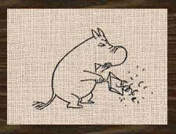 | Муми-Тролль  Ужасно трогательный, добрый и отзывчивый, в целом храбр, но иногда трусит... Легко заводит новые знакомства, чем доставляет некоторую головную боль своей маме...
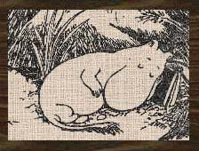 | Муми-Мама  Лучшая мама в мире! Всегда готова принять новую порцию друзей любимого сына, накормить, обласкать и положить спать всю эту ораву... Была принесена морем прямо в объятия Муми-Папы.
 | Муми-Папа  Был рожден при самом необычном расположении звезд и оставлен в Доме Подкидышей Хемулихи. В молодости много путешествовал, сам построил Муми-Дом. Так же, он самый известный писатель в Мумидоле и окрестностях.
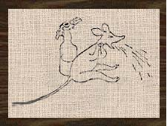 | Снифф  Немного жадный, любит поныть... Неравнодушен ко всему яркому и сладкому. Нашел замечательный грот (правда, не совсем сам). Сын Шнырька и зверюшки СОС.
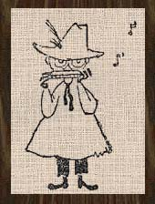 | Снусмумрик  Птица вольная. Неутомимый искатель приключений. Любит выкурить трубочку и поиграть на губной гармошке. Не любит запрещающих табличек, дома и сторожа парка. Каждое лето проводит в Мумидоле, а осенью уходит в далекие края. Сын Мюмлы и Юксаре.
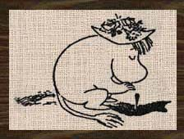 | Фрекен Снорк  Сестрица Снорка, обладательница шелковистой челки и золотого ножного браслета. Любит украшения и крутиться перед зеркалом. Была спасена Муми-Троллем от хищного куста.  Кроме Муми-семьи и их ближайших друзей сказки Янссон населяют, казалось бы, неприметные крошки-малявки, всякие Кнюты, Саломеи, лесные духи, загадочные зверьки… Её книги и героев настолько любят маленькие и взрослые читатели разных стран, что они даже создали в Интернете сайт, посвящённый Туве Янссон и её Муми-троллям.
 | Приложение 3

